PRESSEMITTEILUNG

Karneval im Trentino
Buntes Treiben und ursprüngliche Riten
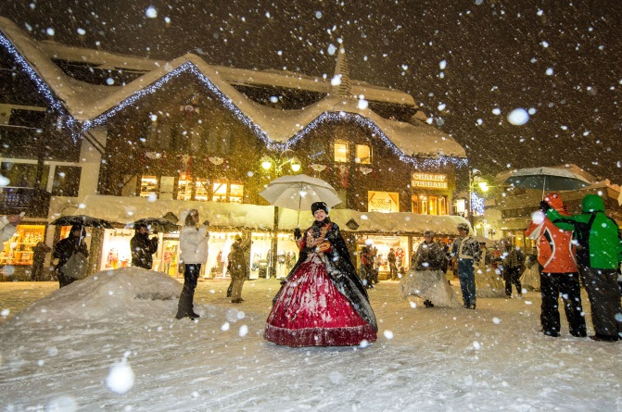
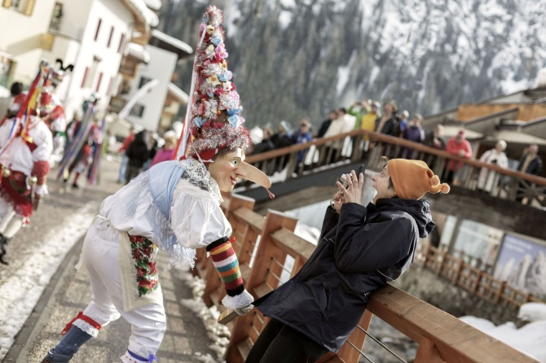
© Daniele Lira - Val di Fassa Canazei - Carnevale ladino © Paolo Bisti Luconi - Madonna di Campiglio - Carnevale
- Maschere Asburgico - Gran Ballo dell'Imperatore

Trento, 6. Februar 2019. Die Karnevalszeit im Trentino steht vor der Tür: Ausgefallene Masken, bizarre Kostüme, zahlreiche Umzüge, unterhaltsame Musik, Jecken und Narren sowie der Duft von köstlichem Gebäck wie Grostoi, Fritelle oder Krapfen liegen in der Luft. Das Besondere: In den Alpentälern ist der Karneval von uralten Traditionen wie dem ladinischen Karneval im Val di Fassa oder dem Carneval di Grauno im Val di Cembra geprägt. Diese Zeit bietet aber nicht nur Grund zum Feiern sondern erinnert an den engen Bezug der Trentiner zur Natur ihrer Umwelt.

Mascherèdes im Val di Fassa
Vor der herrlichen Kulisse der Dolomiten stehen vom 17. Januar bis zum 5. März die Mascherèdes auf der Ortsbühne von Penia. Satirische Vorführungen in alten, regionalen Sprachen prägen den Ladinischen Karneval. Eine große Rolle spielt der Bufòn, ein Narr bekleidet mit bunten Socken, einem reich verzierten Oberteil, einem um die Taille gewickelten Schultertuch und einem Fernrohr, dem Cucalòch, mit dessen Hilfe er die Laster und Tugenden der Besucher entlüftet. Der Lachè, eine bunt geschmückte Figur mit Kopfbedeckung und Zepter, gilt als der freundliche Gefährte der für Amüsement sorgt.

Carnevale delle Alpi im Val di Fiemme
Am 2. März startet der Umzug in Valfloriana im Val di Fiemme. Zum Feiern versammeln sich die Narren mit ihren Holzmasken und farbenfrohen Kostümen auf dem Dorfplatz von Casatta. Laut der Tradition symbolisiert dieser einen Hochzeitszug. Highlight ist, dass in jedem der 13 Teile der Gemeinde Valfloriana eine Aufgabe auf den Matoci, dem Zuganführer, wartet. Diese weiß er mit viel Humor zu lösen.

Carnevale die Grauno im Val di Cembra
Vom 1. bis zum 5. März tauchen Besucher im Val di Cembra in die Vergangenheit ein. Alte Bräuche und Rituale finden mit der Entzündung einer großen Kiefer ihren Höhepunkt. Die vorchristliche Tradition soll Versöhnung und Fruchtbarkeit heraufbeschwören. Ihr zuvor geht ein komplexes Ritual, bei dem die Kiefer von den Jugendlichen des Ortes am über dem Ort liegenden Berg geschlagen und anschließend auf den Dorfplatz getragen wird. Nach dem er gesegnet wird, entzünden ihn die Dorfbewohner im Zeichen der Zeremonie.

Habsburger Fasching in Madonna di Campiglio
In Gedenken an Prinzessin Sissi und Kaiser Franz Josef, die sich als Gäste am Fuß der Brenta-Dolomiten aufhielten, versetzt sich der Madonna di Campiglio vom 4. bis zum 8. März zurück in die glamouröse Zeit der Donaumonarchie. Höhepunkt beim Habsburger Fasching ist der Kaiserball im Salon Hofer, bei dem sich charmante Prinzen und hergerichtete Prinzessinnen zum Walzer treffen. Zur Karnevalszeit ist es an diesem Ort außerdem ein besonderes Erlebnis sich im historischen Kostüm auf die Piste zu schwingen.

Karnevalsumzug in Arco
Der historische Ortskern Arco verwandelt sich Anfang März in einen bunten Vergnügungspark für Kinder. Das unvergessliche Karnevalsfest für die ganze Familie wird von Stelzenläufern, Clowns und Jongleuren begleitet.

Ein Rezept für das köstliche Gebäck Grostoi aus dem Trentino gibt es hier.
Passendes Bildmaterial zur Meldung steht unter https://bit.ly/2CREQO6 zum Download zur Verfügung (Copyright bitte wie angeben).

Über Trentino:
Die autonome Provinz im Norden Italiens gliedert sich in vierzehn touristische Gebiete und erstreckt sich von den Dolomiten, die seit 2009 als UNESCO-Weltnaturerbe zählen, bis hin zum Nordzipfel des Gardasees mit der Stadt Riva del Garda. Neben den historischen Städten Trento und Rovereto besticht Trentino vor allem mit seiner vielseitigen Natur – rund 30 Prozent der Gesamtfläche bestehen aus Naturschutzgebieten. Mediterrane Temperaturen am Wasser und alpines Klima in den Bergen: Die abwechslungsreichen Wetterbedingungen machen Trentino zu einem idealen Reiseziel für Natur-, Kultur- sowie Sportliebhaber. Weitere Informationen unter www.visittrentino.info.

Weitere Presseinformationen:
Die aktuelle Pressemappe gibt es auch auf: www.visittrentino.info/de/presse/pressemappen

